**הגשה מס׳ 3**

קורס - טכנולוגיות אינטרנט מתקדמות (WEB)

**נושא פרויקט**

Public Transportation Planner



**BebRails.**

<https://github.com/OmriSharof/bebrails>

<https://omrisharof.github.io/bebrails/>

REACTJS & TAILWIND CSS

**מגישים(A16)**

עומרי שרוף – 206391146

אלכסנדר פיטקין – 333879013

איליה וורוטינצב – 324755735

בוריס שוסטין - 321718512

מהנדס מערכת: עומרי שרוף

החלוקה של המשימות בין חברי הצוות נעשתה באופן מותאם אישית ליכולות חברי הצוות וליעדי הפרויקט. דבר זה גרם לשיתוף פעולה מלא בין כולם, כמו כן נוצרה קבוצת עדכונים ב- WhatsApp על מנת להישאר עם היד על הדופק ולקדם את הפרויקט באופן מתוחזק ויעיל.

חלוקת משימות –

|  |  |  |
| --- | --- | --- |
| **שם חבר הצוות** | **משימות שהוקצו** | **משימות שהושלמו** |
| עומרי שרוף & אלכסנדר פיטקין | * ארכיטקטורה מעודכנת של האתר * דרישות * הכנת קובץ הגשה * עיצוב האתר * דיאגרמת תיקיות וקבצים | כלל המשימות הושלמו |
| איליה וורטינצב & בוריס שוסטין | * דיאגרמת USECASE * עבודה מול API * עיצוב האתר | כלל המשימות הושלמו |
| כלל הקבוצה | * המרה ל- React | כלל המשימות הושלמו |

דרישות פונקציונאליות ולא פונקציונאליות:

* דרישות פונקציונאליות:

1. Location Input: Users should be able to input their Start point and desired destination.
2. Train Time Display: Based on the user’s input, the website should display the train times for the selected route.
3. Route Display: The website should display all available train routes.
4. Route Selection: Users should be able to select a route based on their preferred time.
5. Search Again: Users can redo their search with new details if they want.

* דרישות לא פונקציונאליות:

1. **Performance:** Ensure that users receive search results within 5 seconds of initiating a query, guaranteeing swift responses to user interactions.
2. **Usability:** Design the website to offer an intuitive user experience inspired by the Israeli Railways website, featuring clear navigation and easily accessible information.
3. **Responsiveness:** Guarantee a seamless browsing experience across various devices, including desktops, tablets, and smartphones, maintaining consistent functionality and layout.
4. **Reliability:** Maintain a 95% uptime for the website, minimizing any disruptions to service and ensuring users can access information consistently.
5. **Interoperability:** Implement robust handling of GTFS data from the Israel Railways API, ensuring seamless integration with other systems and efficient utilization of data resources.

ארכיטקטורה מעודכנת של האתר –

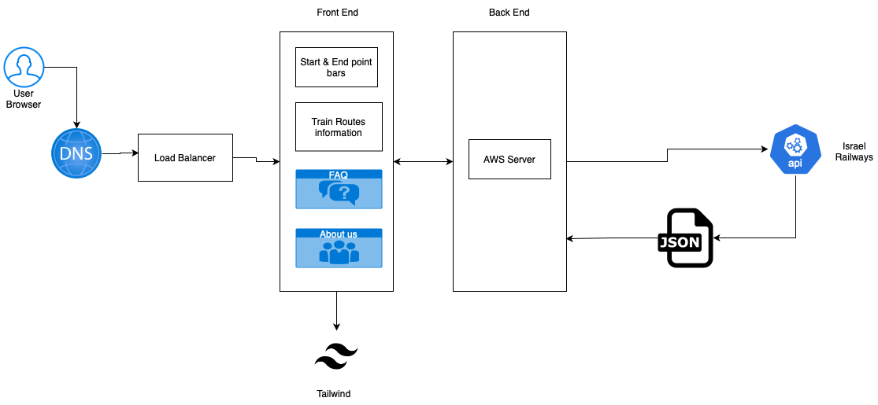

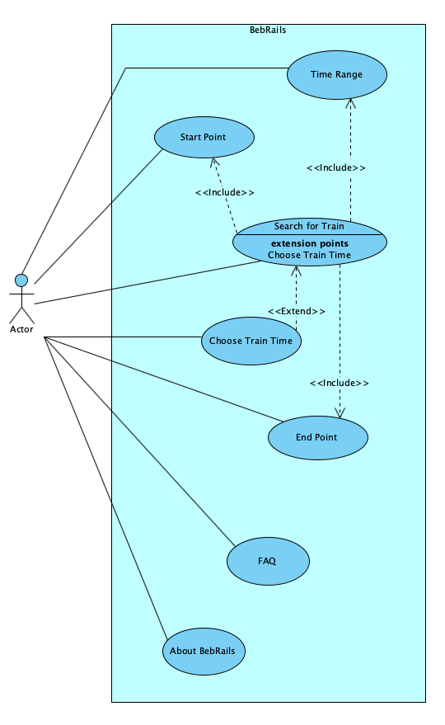דיאגרמת USE-CASE –

דיאגרמת תיקיות וקבצים –

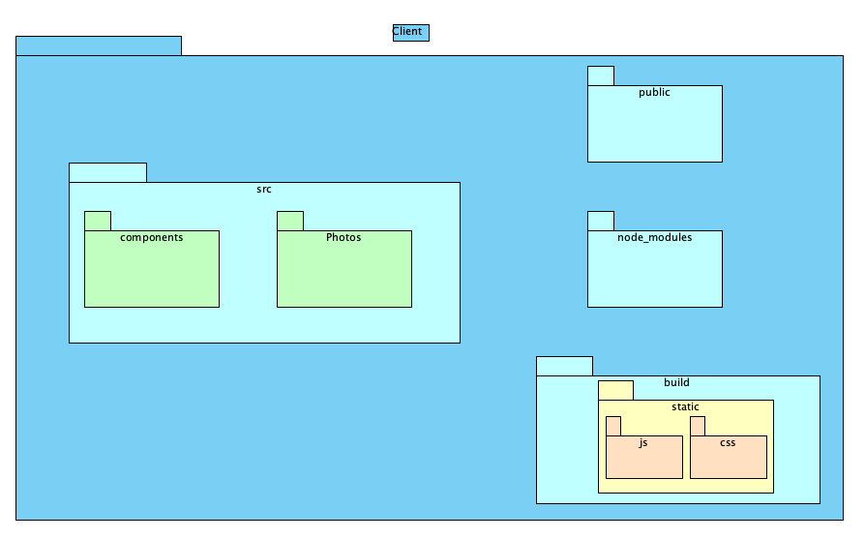

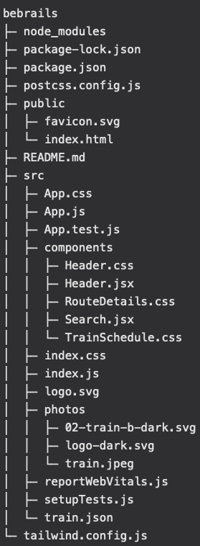

תיק מתכנת –

התקנות מיוחדות –

* בוצע שימוש ב- Material UI (MUI) עבור כפתורים, שדות, ו- Calendar.
* בוצע שימוש ב- DayJS המחזיר את התאריך של היום עבור ה- Calendar.
* בוצע שימוש Axios על מנת לבצע https requests.
* בוצע שימוש בתוסף של github pages – npm install gh-pages –save-dev

API –

* בוצע שליפת מידע מאתר של רכבת ישראל לתוך קובץ JSON (<https://www.rail.co.il>).

תיקונים אחרי הצגה –

* בהצגה הומלץ ע״י נעמי להוסיף את האופציה להחליף בין Dark Mode/Light Mode, אופציה זו נוספה בהצלחה, הקובץ שמטפל במעבר זה הינו ThemeContext.js.
* שיפור הדרישות הלא פונקציונליות והפיכתם ליותר ספציפיים.

תיק משתמש –

מסך ראשון

המשתמש יכול ללחוץ על הכפתורים About ו- FAQ על מנת לקבל מידע שימושי על האתר, ובנוסף לכך ללחוץ על PLAN MY JOURNEY על מנת להתחיל את תכנון הנסיעה ברכבת.

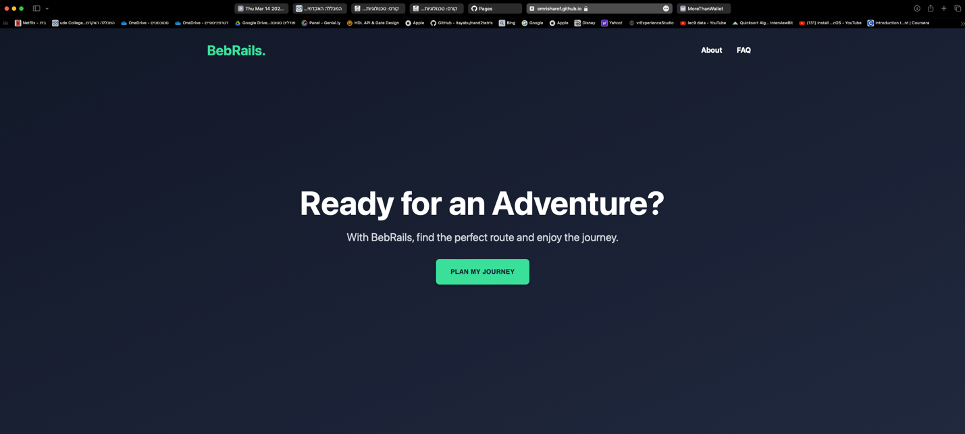

מסך שני

בחירת נקודת מוצא

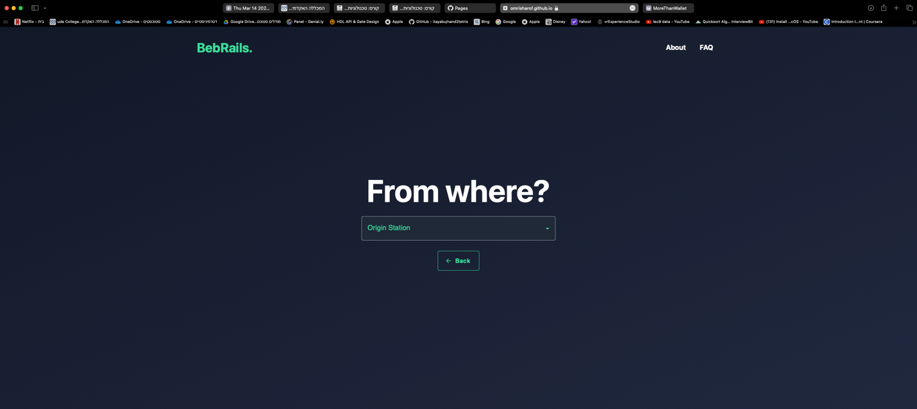

מסך שלישי

בחירת יעד

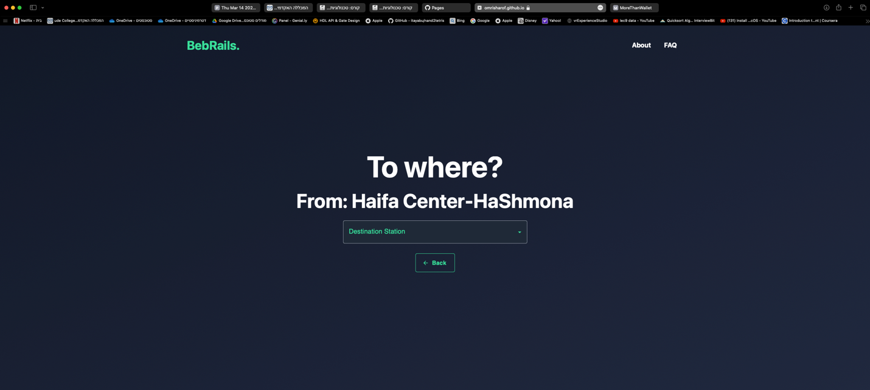

מסך רביעי

בחירת תאריך רלוונטי עבור הנסיעה.

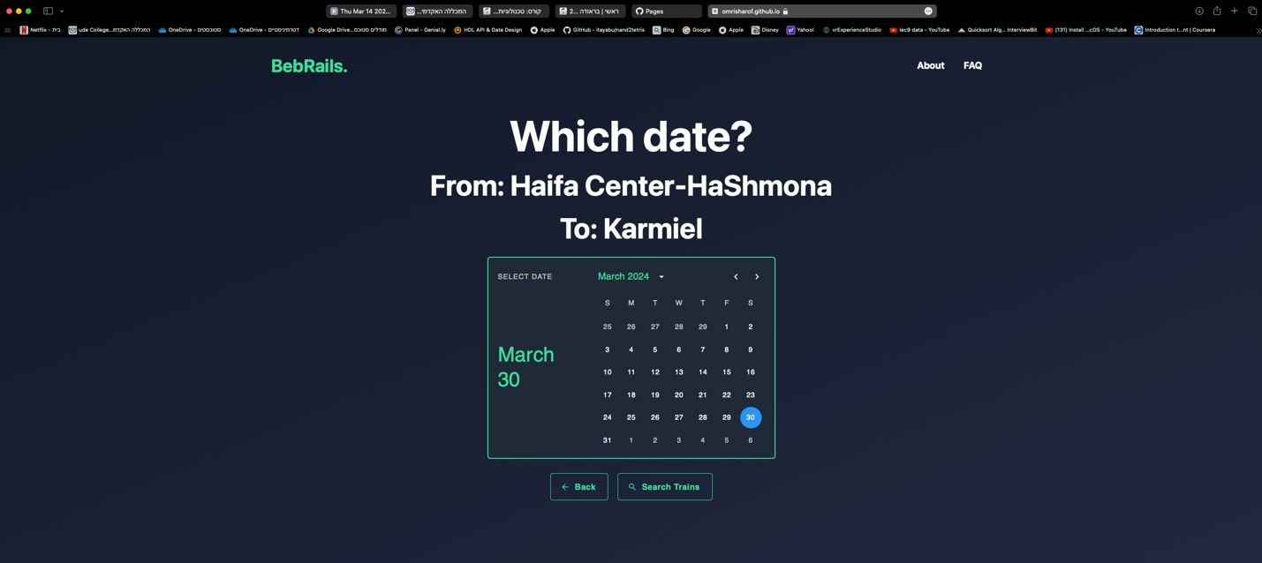

מסך חמישי

בחירת רכבת רלוונטית ע״י המשתמש

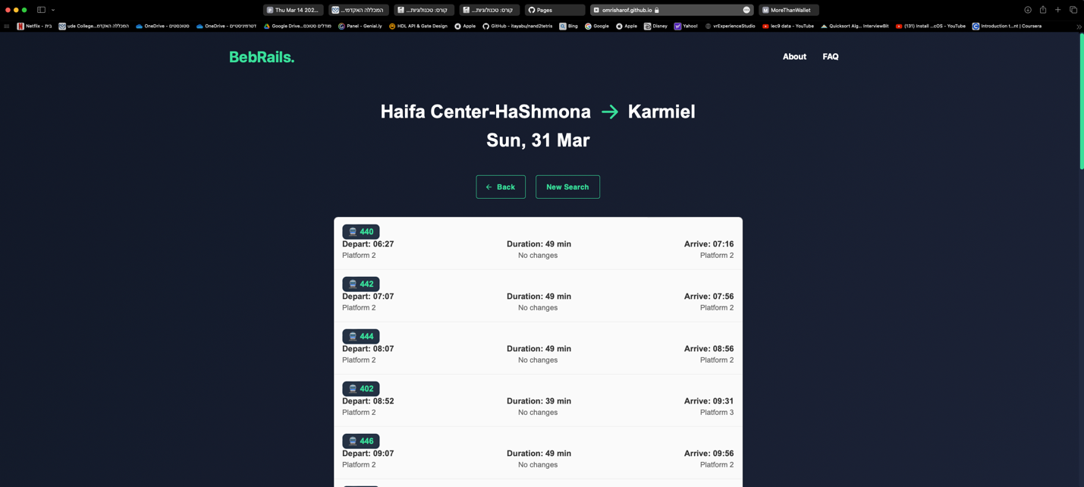

מסך שישי

המשתמש רואה את המסלול המלא של הרכבת שהוא בחר, שעת הגעה לנקודות מוצא וליעד, גם את כלל התחנות שהרכבת עוברת ביניהם.

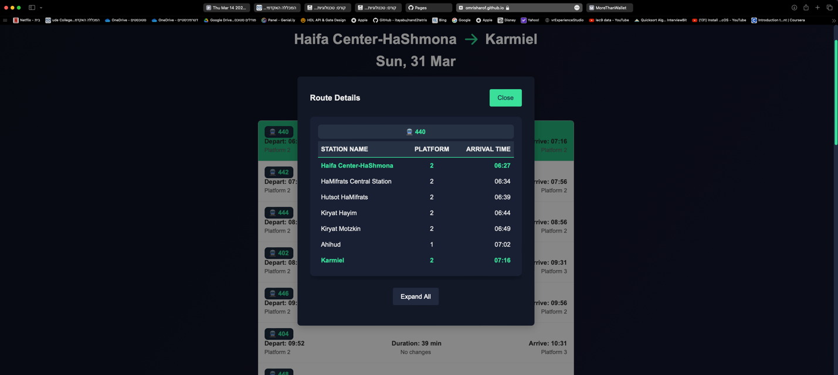

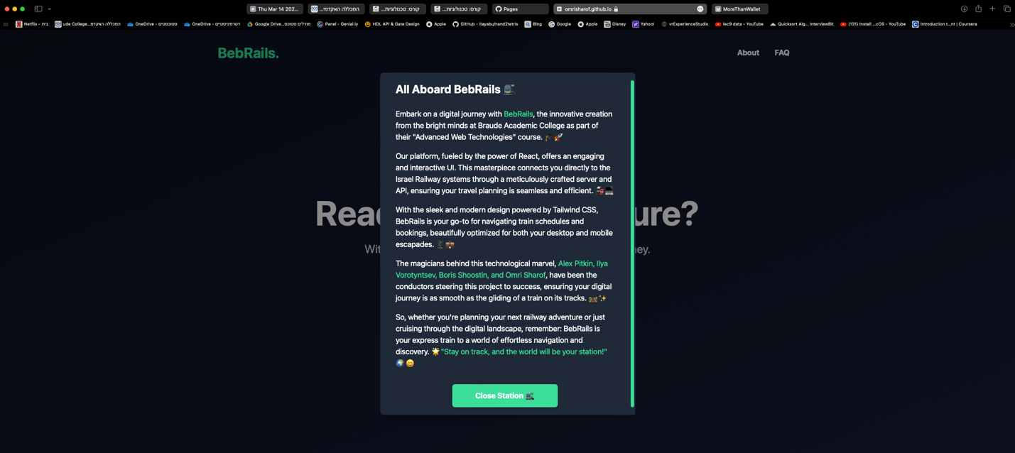מסכי About ו- FAQ

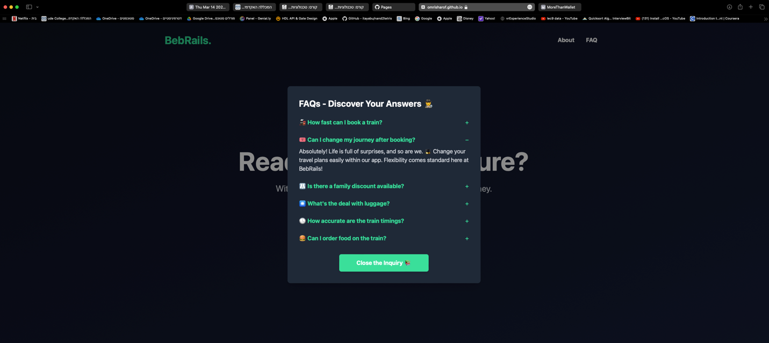

מסכי Dark Mode / Light Mode

